附件1：
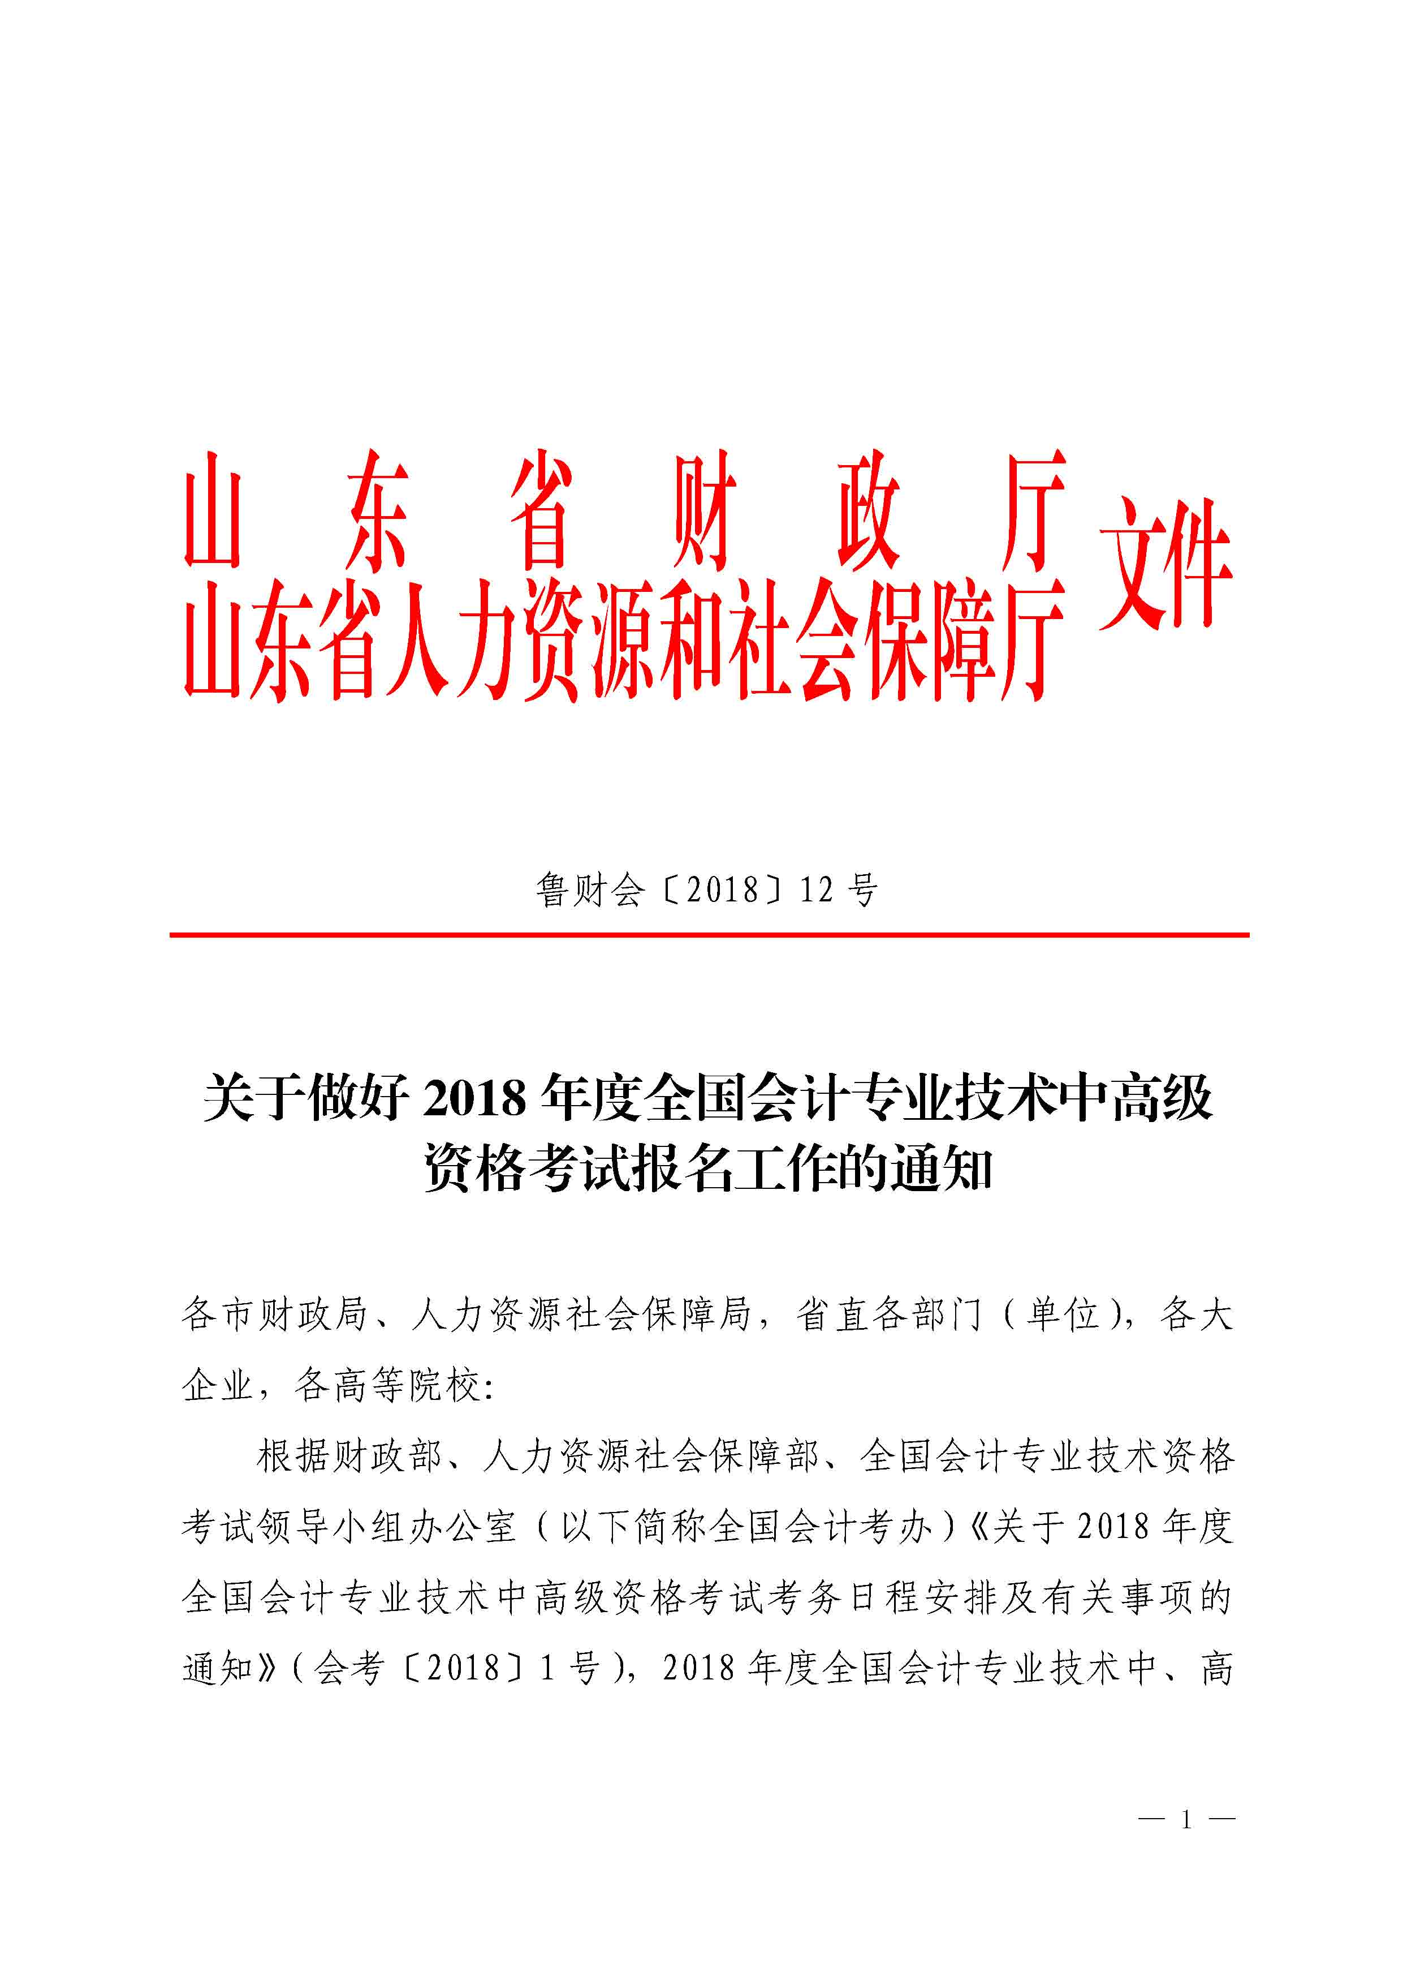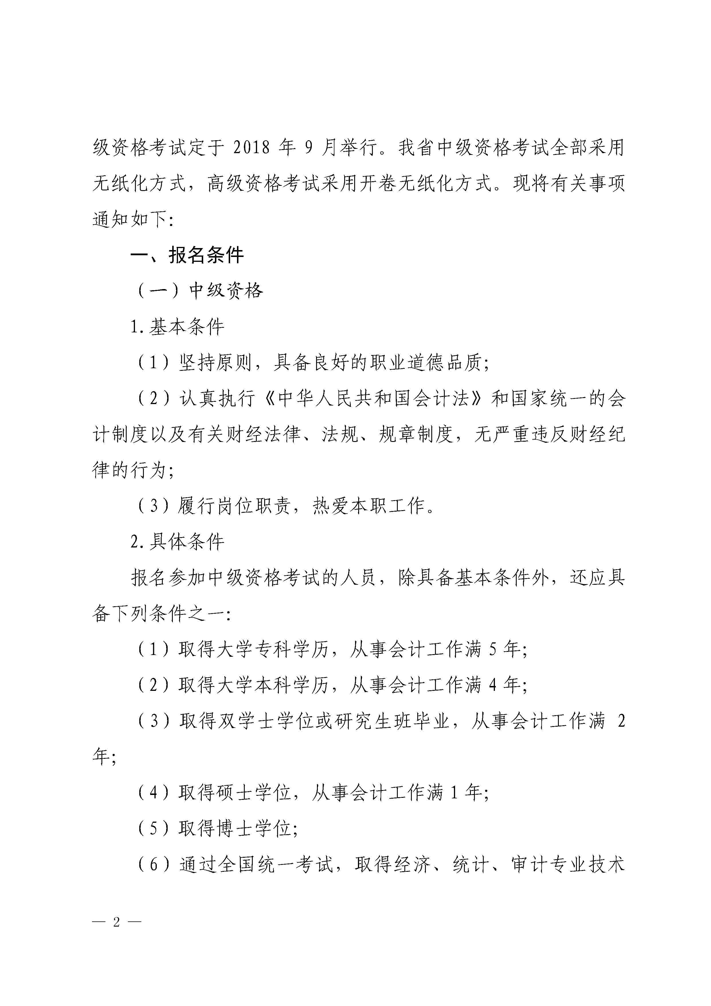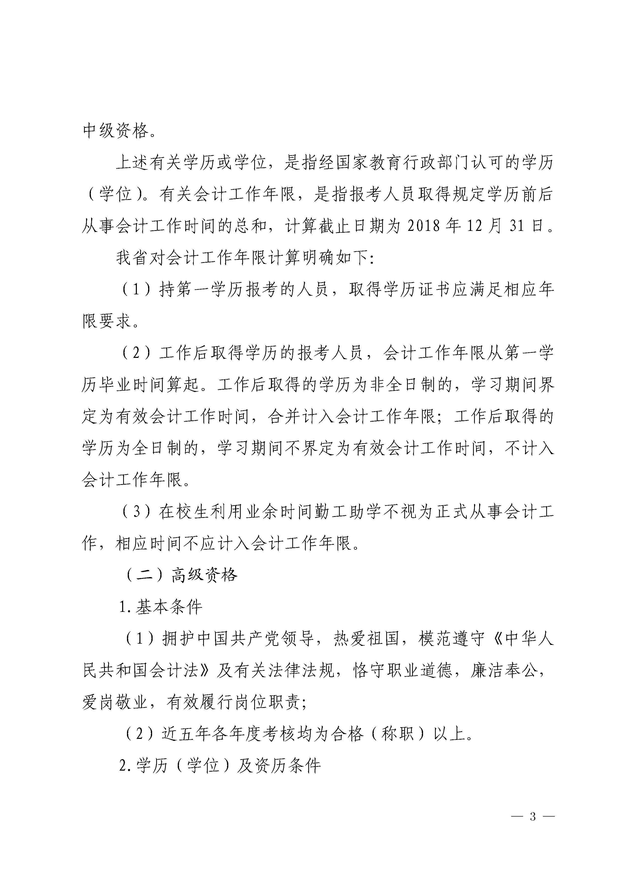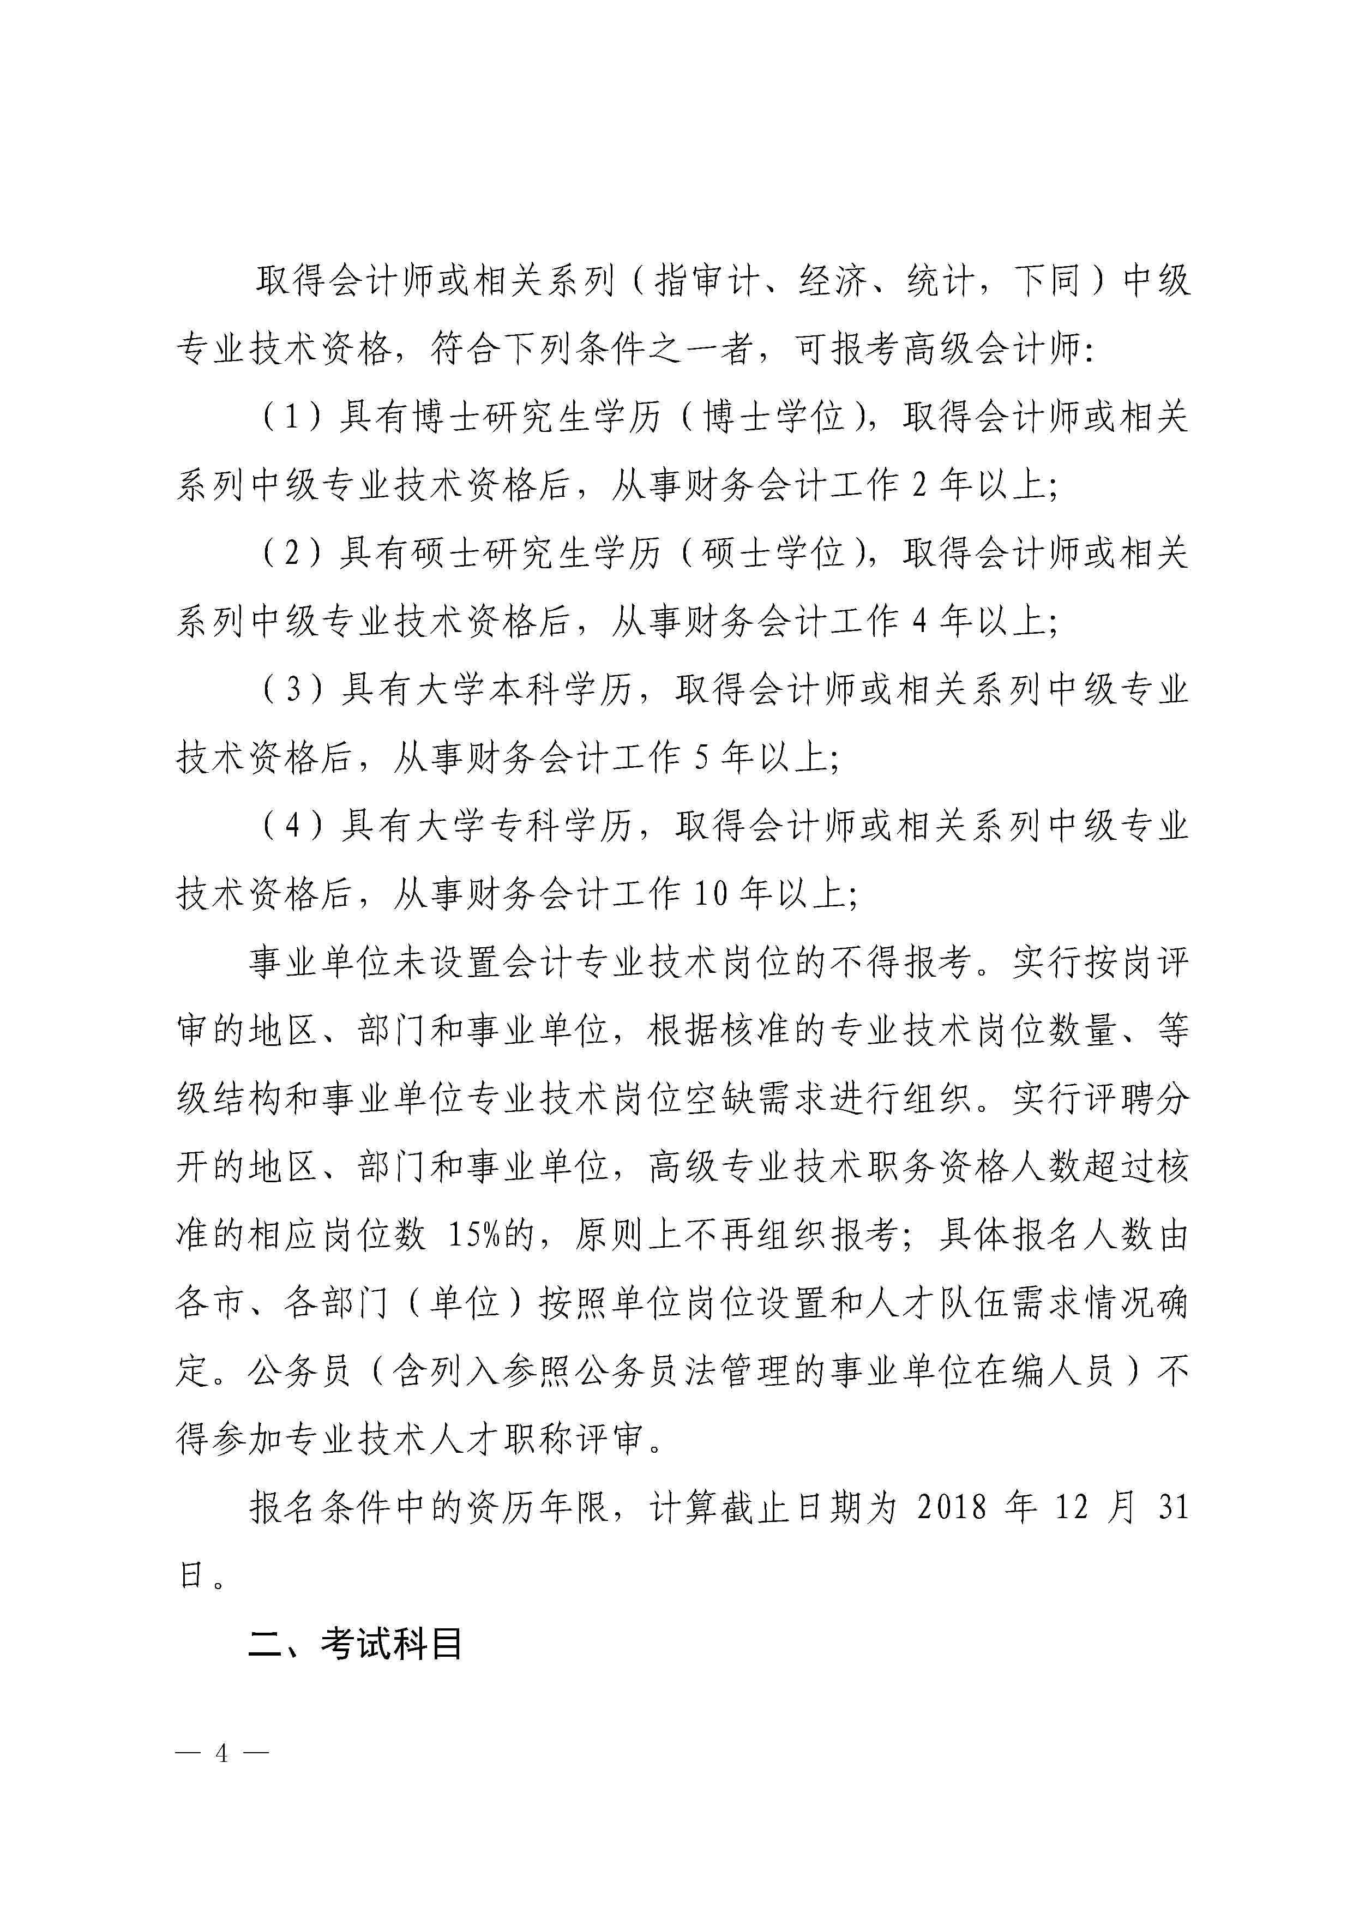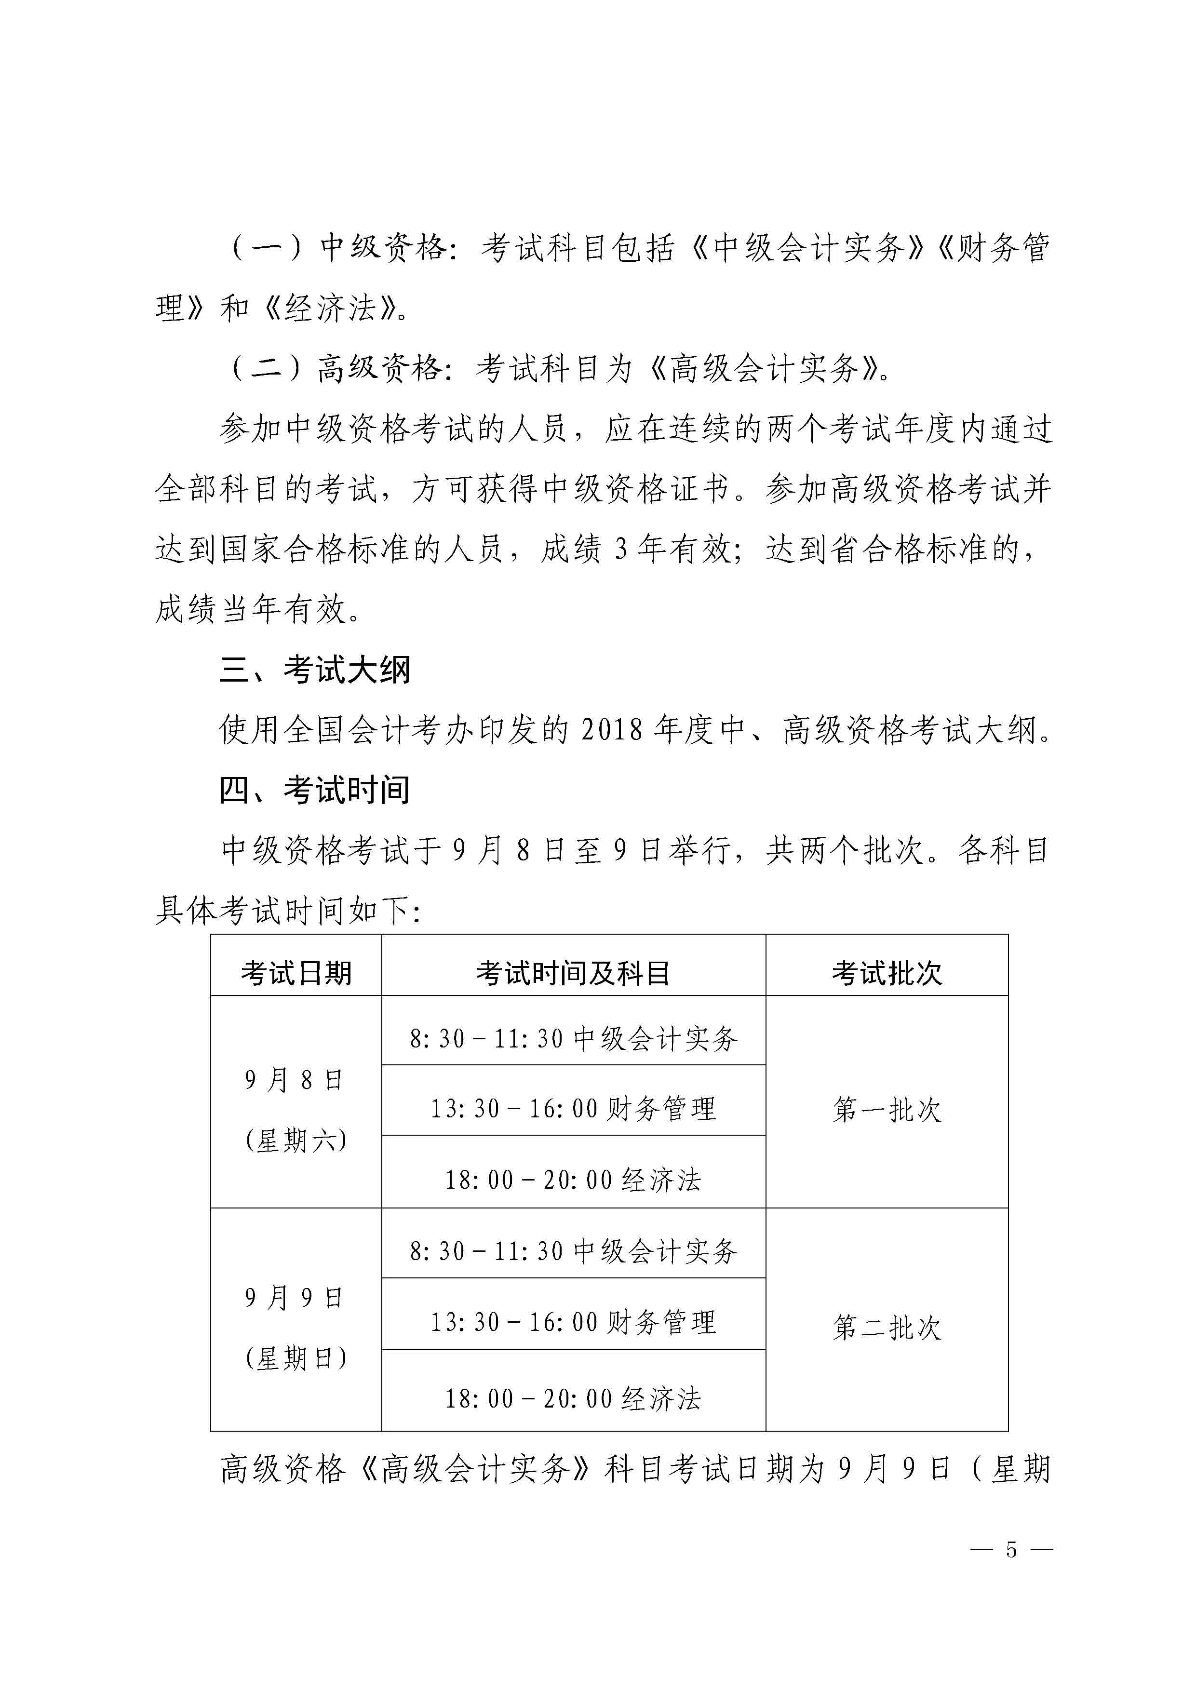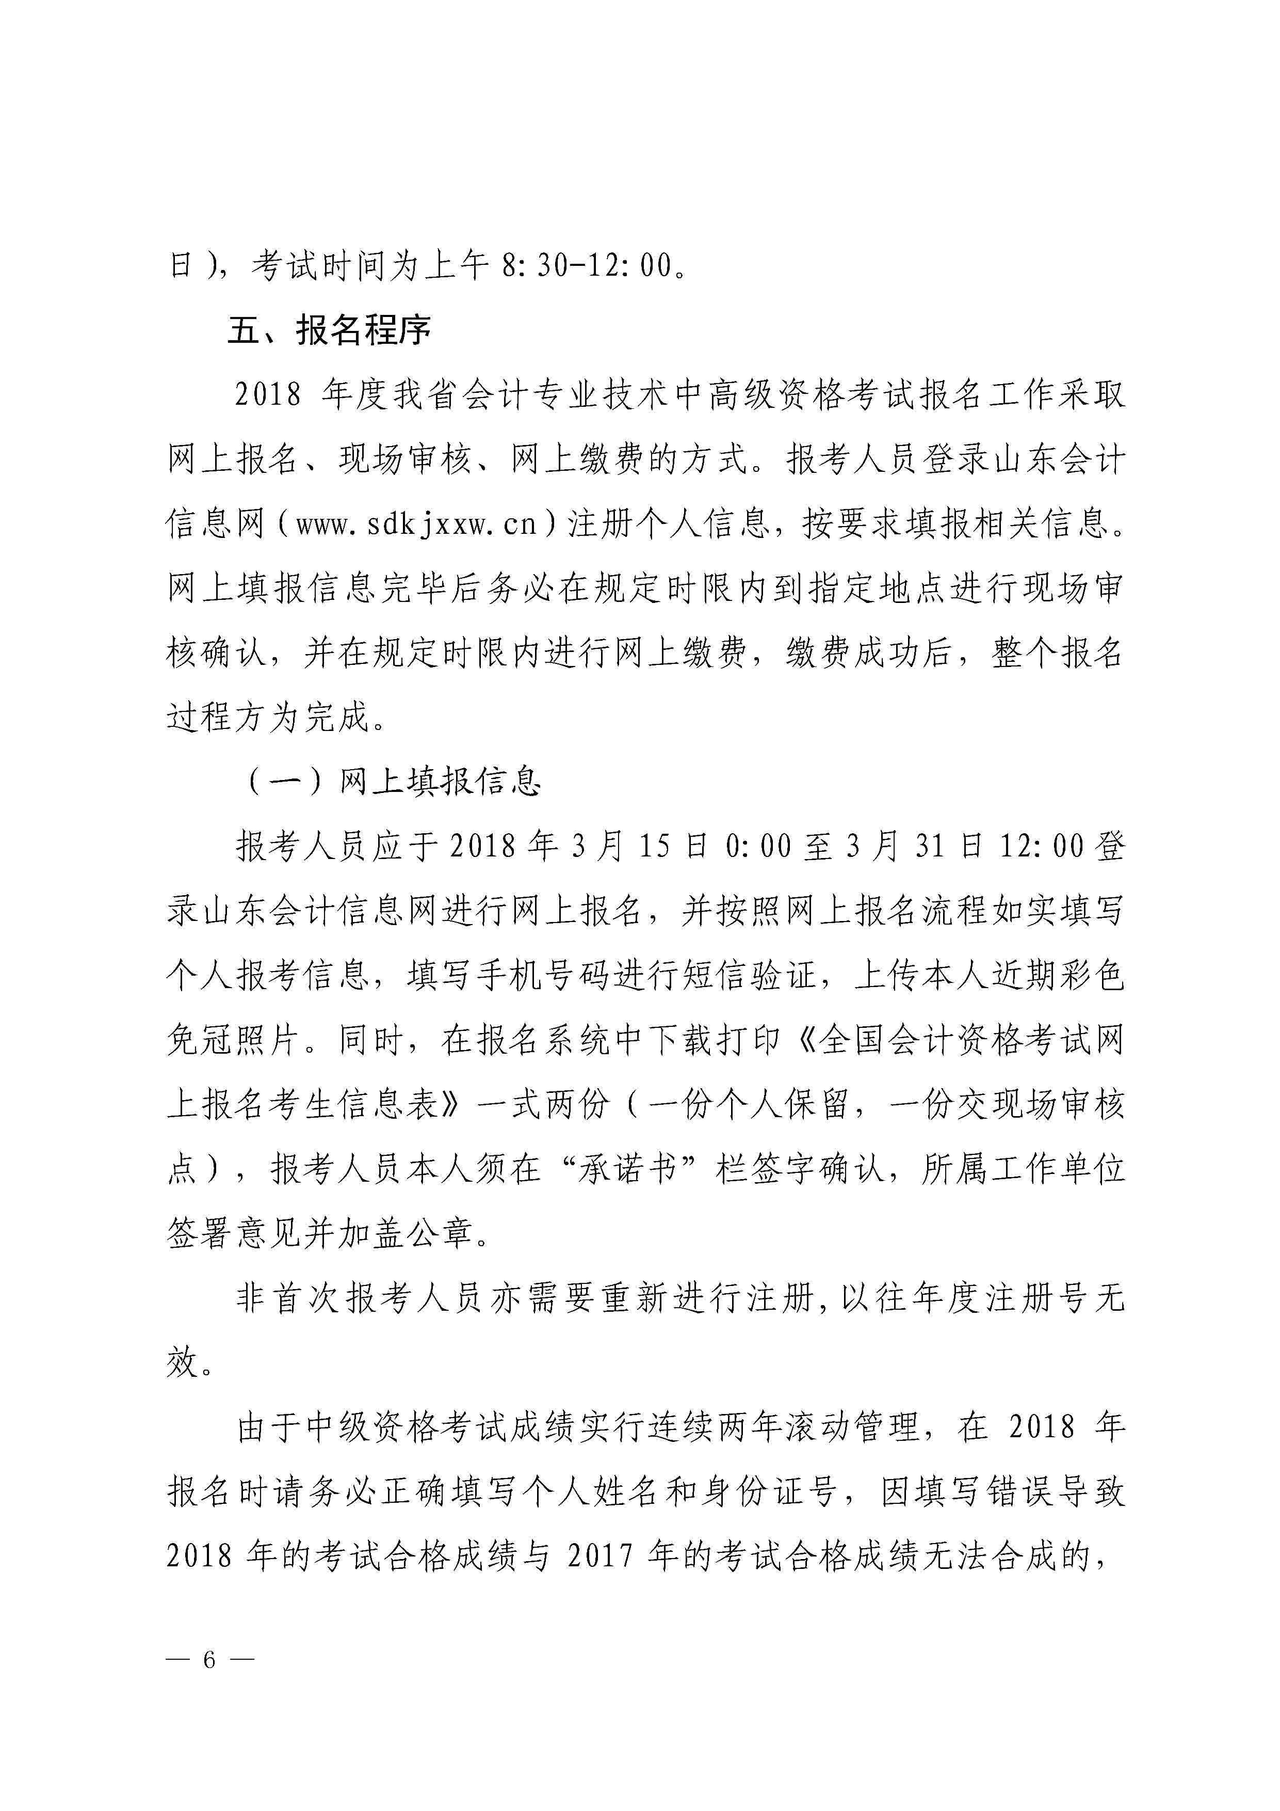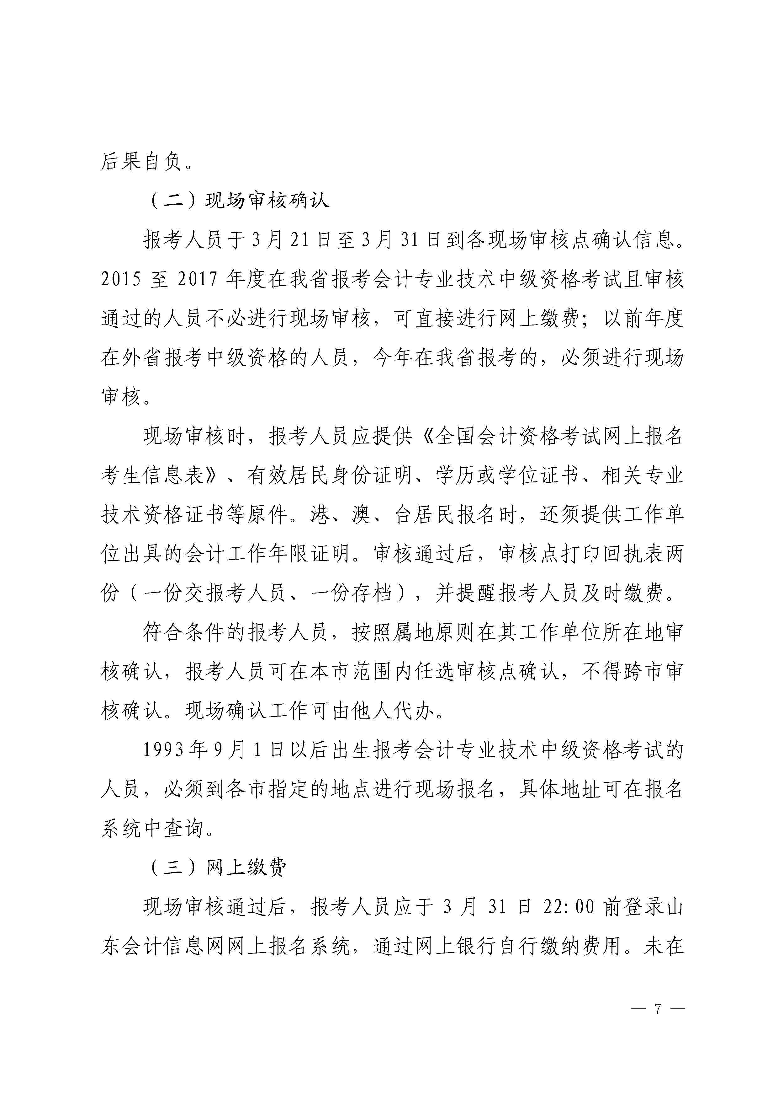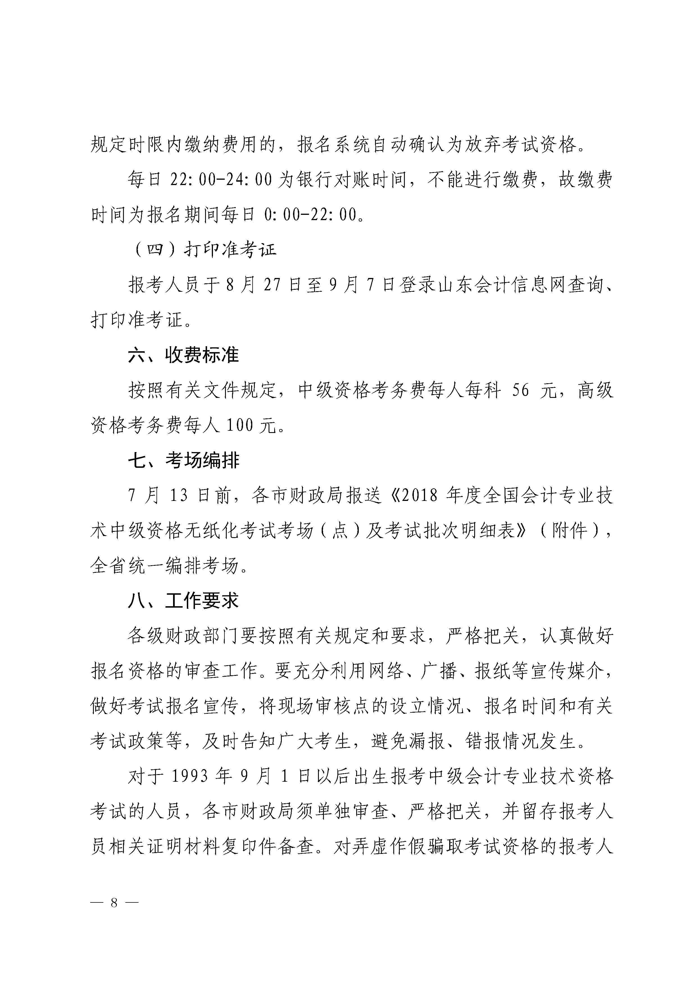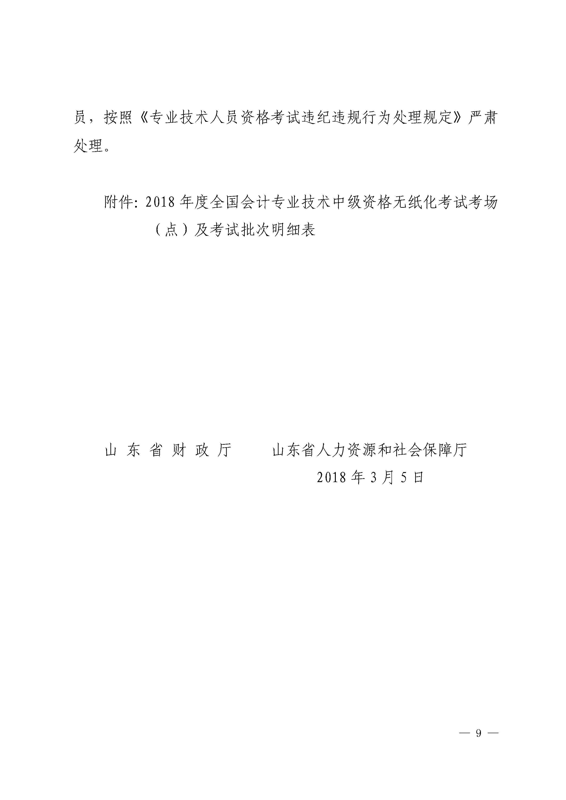

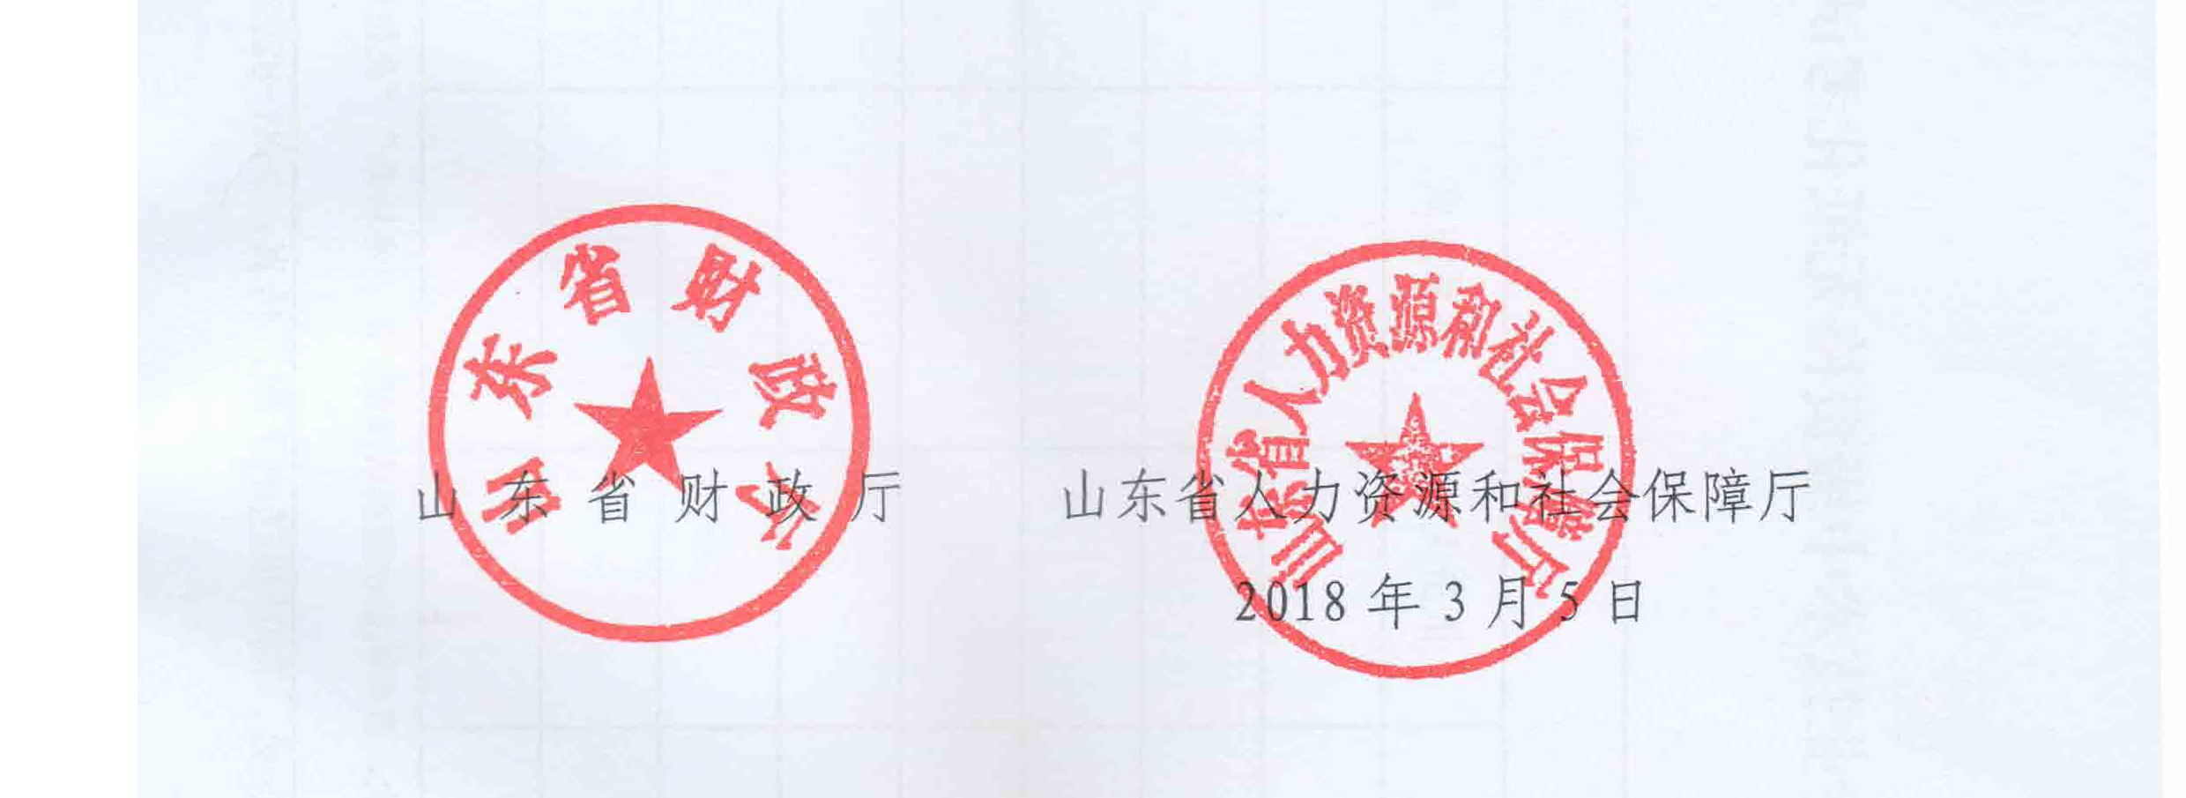
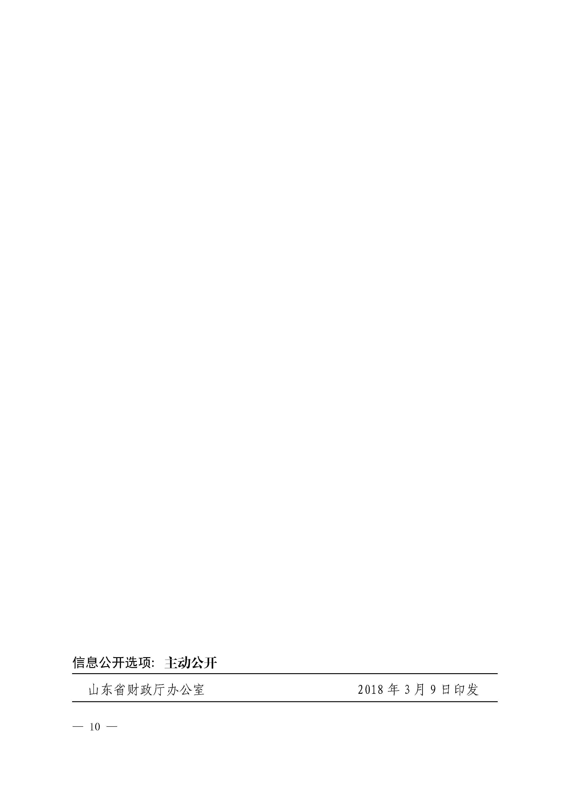
附件
2018年度全国会计专业技术中级资格无纸化考试考场（点）及考试批次明细表

填报单位： 市财政局

报名人数
序号 | 考点名称 | 地址 | 负责人 | 联系方式 | 考场数 | 考试批次 | 机位数 | 服务器数量
1
2
3
4
5
6
7
8
说明：1、“考试批次”请写明具体使用哪几个批次，若有跳批次情况请注明；2、“考场数”、“机位数”含备用考场、备用机位；3、“服务器数量”指正式考试所需服务器数量，不含备用服务器。

请将此表于7月13日前传真至省财政厅会计处，同时报送电子版，传真：0531-82920823。

信息公开选项：主动公开
烟台市财政局办公室 2018年3月13日印发

